Становится историей война
В городской библиотеке №1 г. Хилок прошли Театрализованные зарисовки «Становится историей война», посвященные Дню Победы в Великой Отечественной войне.
В зарисовках принимали участие самодеятельные артисты клуба младшего и старшего школьного возраста «Друзья книг», любительский клуб для пожилых людей «Огонек», приглашенные гости - участники благотворительного фонда «Благое дело» во главе с председателем фонда Парусовой О.Г, служитель церкви Иеромонах Тихон, руководитель местного Хилокского отделения «Партия пенсионеров России» Михайлов С.Н.
Эмоционально и трогательно воздали должное поколению фронтовиков устроители праздника. Слова «И тем, кто воевал, и тем, кто не знает, что такое война. Смотрите и слушайте - с вами говорит История» были адресованы памяти наших дедов, отцов и старших братьев, памяти солдат и офицеров Красной Армии, павших на фронтах.
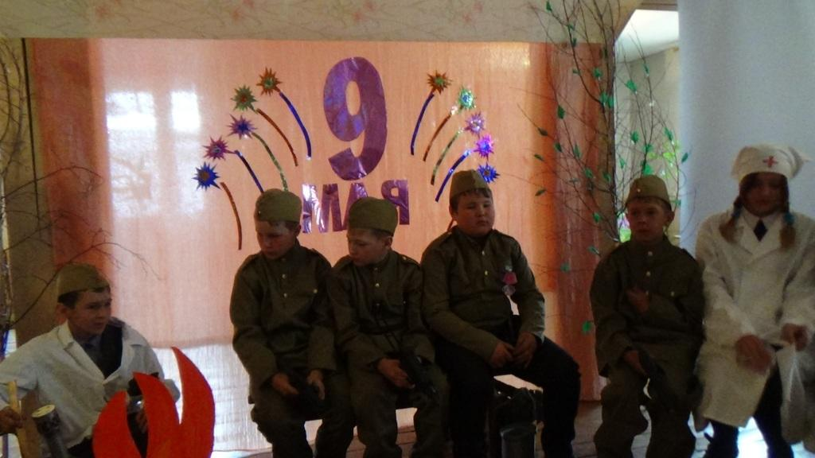
Великая Отечественная война стала для нашей страны небывалым по своей жестокости испытанием. Образ воина - русича, русского, российского солдата проходит красной линией через всю отечественную литературу. Главным героем войны был Советский солдат. В сотнях и тысячах произведений писателей, поэтов, художников, в мемуарной литературе раскрыт образ солдата – труженика войны, солдата – победителя. Одним из таких популярных произведений фронтовых лет была замечательная поэма А.Т Твардовского «Василий Теркин: Книга про бойца», театрализацию которой, волнительно и эмоционально представили библиотекари совместно с детьми - Барновым Н., Барновым К., Цыпыловым В, Легусовым М, Скуратовым А, Кожевниковой А, Ярышкиной Ж. слушателям праздника. Надо отдать должное самодеятельным артистам, что они ответственно и с интересом отнеслись к этому, прочувствовали всю значимость поэмы. Василий Теркин стал примером для подражания. Они правдиво передали характер Василия Теркина – книжного героя, и показали, что и ему присущи эмоции всех человеческих радостей и горестей.
Атмосферу торжественности и глубокой памяти событиям военных лет смогли воспроизвести женщины клуба «Огонек» - Трофимова Н.Ф наизусть прочитала стихотворение М. Джалиль «Варварство», Колесникова Т.С. трогательно и торжественно прочла стихотворения К.Симонова «Жди меня», Ю. Друниной «Зинка». Затронули сердца присутствующих песни «Когда мы были на войне», «День Победы».
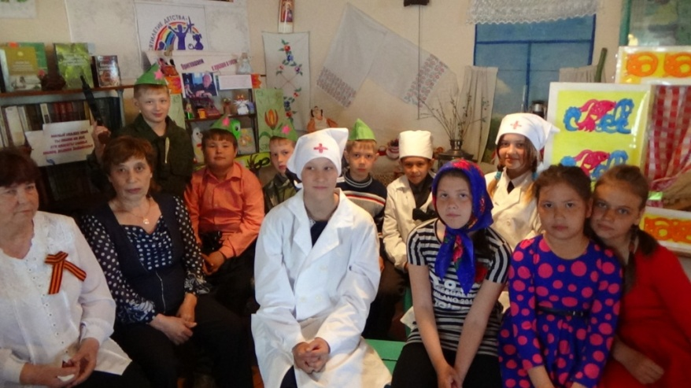
Никого не оставили равнодушными инсценированное стихотворение Г.Р.Граубина «Обыкновенный старичок» в исполнении участников клуба «Друзья книг» - Нистер М, Нистер К, Суковых С и Барнов К.
На эмоциональной ноте Виктория Донова представила стихотворение «В девятый день ликующего мая».
На мероприятии школьники поздравили детей войны Малееву С.А., Утину А.И., Капустину Е. И., Ланцову М.С., подарили им открытки с поздравлениями. Память всех погибших почтили минутой молчания.
Яркое подтверждение героизма, возможность воссоздать атмосферу великих лет смогли увидеть присутствующие на представленных выставках - память, выставках – инсталляциях: «В книжной памяти мгновения войны!», « Никто не забыт! Ничто не забыто! Так надо! Так будет! Всегда и вовеки! Так совесть ликует! Так память велит!». Неизгладимый след в душе оставили показы видеофрагментов фильма «Битва за Москву» и презентации «74 года Победы ВОВ».
Закончилось праздничное мероприятие выступлением учеников, которые вышли на сцену с ярким солнцем и читали стихи о мире, который так необходим всем людям.
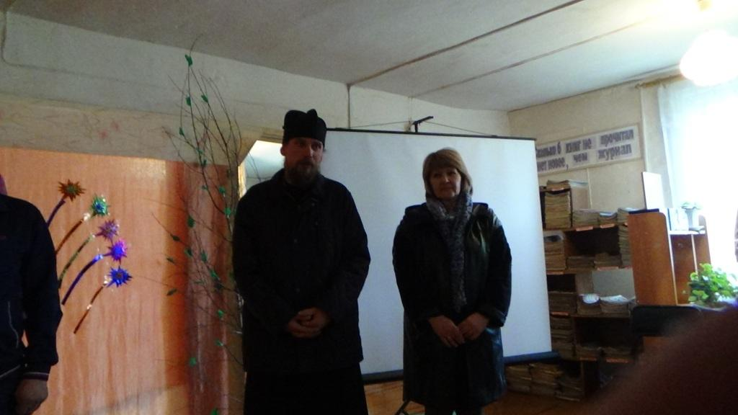
С праздником Победы всех присутствующих поздравили Иеромонах Тихон, Благотворительный фонд «Благое дело» во главе с Парусовой О., которая подарила библиотеке спортивный инвентарь, 4 комплекта военной формы, 10 солдатских пилоток. Хранить память о войне – одна из задач библиотекарей. Такие мероприятия трогают сердца, добавляют каплю доброты и внимания в нашу жизнь, помогают юному поколению передать память о Великой Отечественной войне.
Желаем всем ветеранам, детям войны жить в мире, согласии и благополучии, не знать горести и бед.
Заведующая городской библиотекой № 1 г. Хилок Середина О.В

